Bug修改

1. can通信bug，快恢复慢恢复的问题，当总线进入到busoff状态下之后，首根据客户需求首先进入5次的快恢复（90-110ms），然后后面进入慢恢复（900-1100ms），这里采用的测试方法为使用干扰仪进行干扰10次，每次32个（这里的32乘以8为256正好大于255，总线错误计数大于255进入到busoff状态），这里出现的问题是前面5次快恢复出现大于110ms，于是进行一下修改

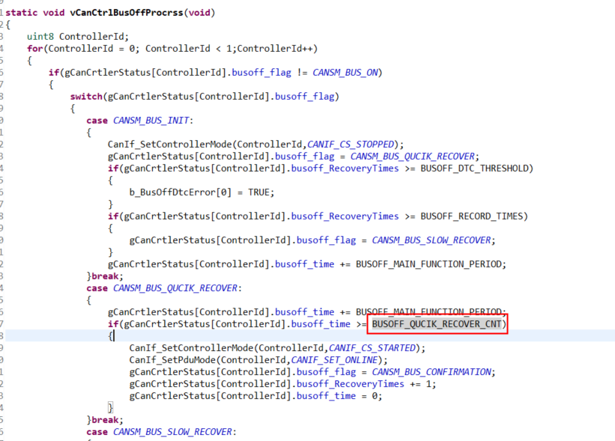

在CanSM.c中这个函数，当满足快恢复条件时，将这里的BUSOFF_QUCIK_RECOVER_CNT变量从100u改为90u，让总线早点进入到快恢复状态。从而解决问题。

1. 第二个问题是诊断问题，02到03这时的回复肯定响应，电流仍然在90mA（Boot模式下），再次跳到01回复肯定响应，电流依然在90mA；正常情况下跳到01之后电流应该为130mA，这里做出以下修改

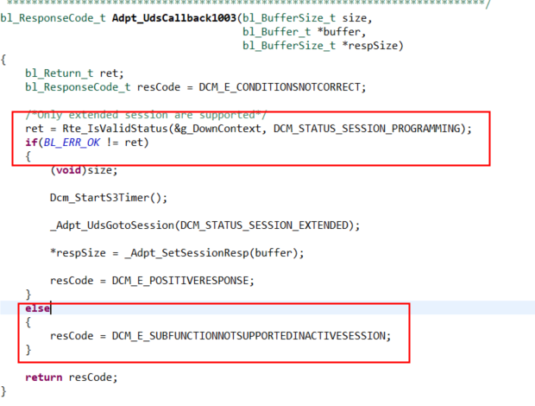

在bl_adpt_uds_platform.c中进行以上修改，第一个红框里代表只能从01跳到03，不能从02跳到03，第二个红框代表如果从02跳到03则给予否定响应（设置NRC）

1. 关于DTC触发问题，这里给的需求是无效信号可以触发DTC，但是测试结果是无效信号并不能触发DTC，这里的测试方法是将对应的报文的物理值超出dbc中定义的最大范围，这样就成为无效信号。修改方法为在Com_Process.c中将对应报文发出的DTC当前错误（TRUE）还是历史错误（FALSE）进行一个判断，判断方法为将对应的值与dbc中对应信号的最大值进行比较。

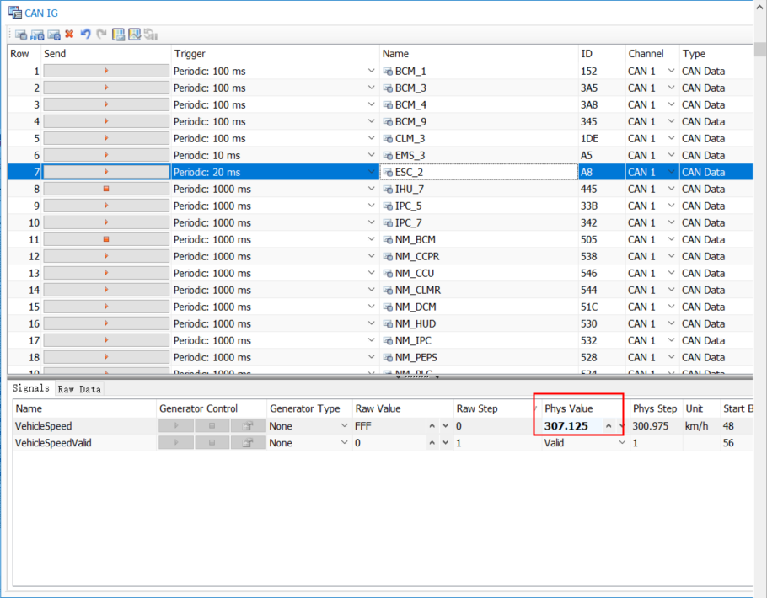

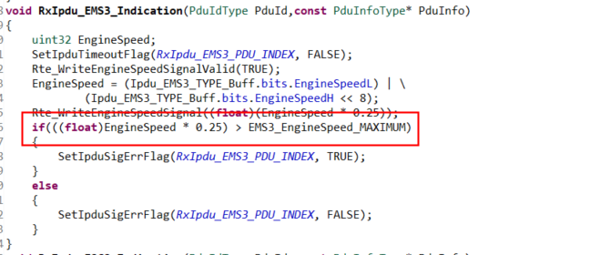

1. 28 01 03服务应该是APP报文和NM报文都停止发送，但是结果是NM报文依然发送，这里修改的方式为，这里本质原因是此功能没有实现，在02和03的选择里添加禁止网络帧的代码

